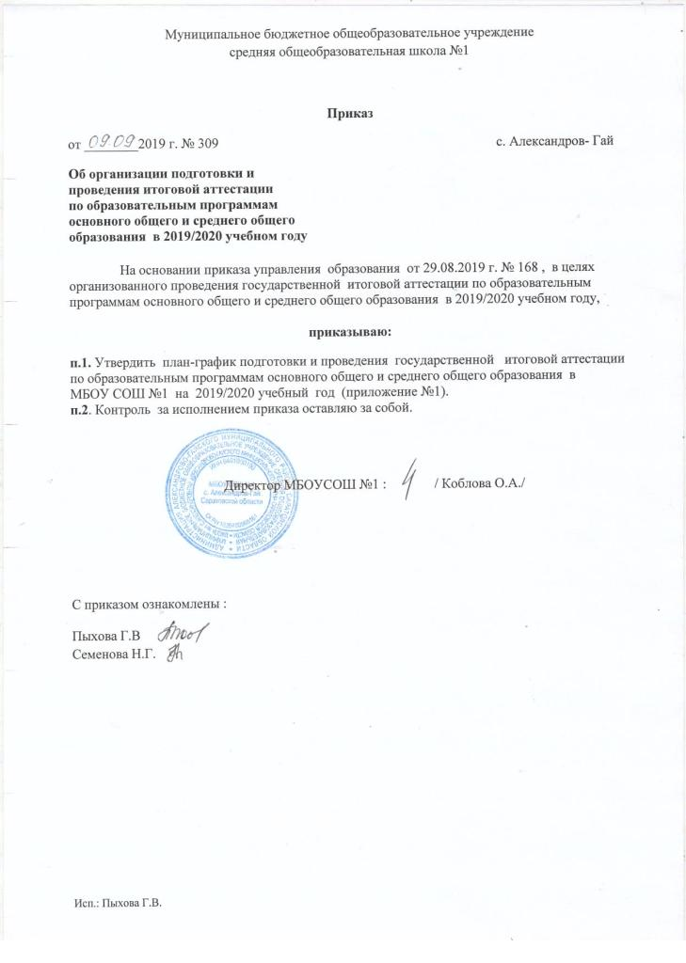

Приложение № 1 к приказу
№ 309 от 09.09.19.г.

План-график подготовки и проведения
государственной итоговой аттестации по образовательным программам
основного общего и среднего общего образования
в 2019/2020 учебном году

№  п/п | Мероприятие |  | Сроки |  |  | Ответственные исполнители
1. | Анализ проведения государственной итоговой аттестации по образовательным программам основного общего и среднего общего образования в 2019 году
1.1. | Подведение итогов ГИА–9, ГИА-11 на совещании с педагогическим коллективом, с родительской общественностью |  | сентябрь  2019 года |  |  | Коблова О.А.  Пыхова Г.В.
2. | Меры по повышению качества преподавания учебных предметов
2.1. | Организация работы с лицами, не прошедшими государственную итоговую аттестацию по образовательным программам среднего общего образования , по подготовке к пересдаче ГИА по обязательным предметам в дополнительные сроки (сентябрь) 2019 г | август – сентябрь  2019 года |  |  |  | Пыхова Г.В.
2.2. | Участия в методическом семинаре «Подготовка обучающихся к государственной итоговой аттестации» | октябрь  2019 года-  апрель  2020 года |  |  |  | Пыхова Г.В.
2.3. | Анализ соответствия годовых оценок выпускников образовательных организаций района с результатами ГИА | до 15 ноября  2019 года |  |  |  | Пыхова Г.В.
2.4. | Анализ отчёта о результатах самообследования, программ развития образовательных организаций, вошедших в перечень школ с низкими образовательными результатами | до 15 ноября  2019 года |  |  |  | Коблова О.А.
2.5. | Участие в установочных совещаниях с руководителями образовательных организаций по итогам анализа, предусмотренного п.2.3.-2.4 данного плана-графика | до 1 декабря 2019 года |  |  |  | Коблова О.А.
2.6. | Переподготовка/повышение квалификации педагогических работников образовательных организаций, имеющие низкие результаты по итогам ГИА | до 15 декабря 2019 года |  |  |  | Семенова Н.Г.
2.7. | Участие учителей в проблемных курсах, учебных и методических семинарах «Подготовка к ГИА: формула успеха» для учителей-предметников, в ходе которых будет проведён обмен опытом, организованы мастер-классы учителей-предметников | 2019/2020 учебный год |  |  |  | Семенова Н.Г.
2.8 | Участие в зональных (районных) «круглых столах», конференциях по повышению качества образования | 1 полугодие 2019/2020 учебного года |  |  |  | Коблова О.А.
2.9. | Участие в дистанционном клубе учителей – предметников «Я готов к ГИА!» | 2019/2020 учебный год |  |  |  | Семенова Н.Г.
2.10. | Участие в просмотре мастер – классов ведущих педагогов области по вопросам подготовки к проведению ГИА (в режиме ВКС) | 2019/2020 учебный год |  |  |  | Семенова Н.Г.
2.11. | Участие в консультировании педагогов области по вопросам подготовки обучающихся к ГИА (по всем предметам) | 2019/2020 учебный год |  |  |  | Пыхова Г.В.
2.12. | Региональные проверочные работы по математике 9 класс | 14 - 18 октября,  16 - 20 декабря 2019 года,  18 - 22 марта  2020 года |  |  |  | Пыхова Г.В.
2.13. | Репетиционный экзамен по математике (базовый уровень) в формате ЕГЭ | 21 – 25 октября  2019 года |  |  |  | Коблова О.А.  Пыхова Г.В.
2.14. | Проведение диагностики первичного выбора предметов для участия в ГИА | до 15 октября  2019 года |  |  |  | Пыхова Г.В.
2.15. | Формирование состава обучающихся, требующих особого внимания по подготовке к ГИА | до 10 октября 2019 года |  |  |  | Пыхова Г.В.
2.16 | Организация подготовки обучающихся к ГИА | постоянно в течение  2019/ 2020 учебного года |  |  |  | Коблова О.А.  Пыхова Г.В.
2.17. | Организация подготовки обучающихся к итоговому сочинению (изложению) | сентябрь – ноябрь 2019 года |  |  |  | Коблова О.А.  Пыхова Г.В.
2.18. | Организация подготовки обучающихся 9 классов к итоговому собеседованию по русскому языку | сентябрь 2019 года- январь 2020 года |  |  |  | Коблова О.А.  Пыхова Г.В.
2.19. | Организация подготовки обучающихся и педагогических работников к проведению ГИА по иностранным языкам | 2019-2020 учебный год |  |  |  | Коблова О.А.
3. | Нормативно-правовое обеспечение организации и проведения ГИА по образовательным программам основного общего и среднего общего образования
3.1. | Разработка приказов по организации и проведению ГИА по образовательным программам основного общего и среднего общего образования в 2019/2020 уч. году
3.2. | О назначении школьного координатора по организации и проведению ГИА по образовательным программам основного общего и среднего общего образования в 2019/2020 учебном году |  |  | сентябрь  2019 года |  |  |  | Коблова О.А.
3.3. | О перечне видов работ по подготовке и проведению ГИА по образовательным программам основного общего и среднего общего образования в 2019/2020 учебном году |  |  | сентябрь  2019 года |  |  |  | Коблова О.А.
3.4. | Об участии в репетиционном экзамене по математике (базовый уровень) для обучающихся 11 класса |  |  | октябрь  2019 года |  |  |  | Коблова О.А.
3.5. | О проведении региональных проверочных работ по математике для обучающихся 9-х классов в 2019/2020 уч. г |  |  | октябрь  2019 года |  |  |  | Коблова О.А.
3.6. | Об участии в обучении лиц, привлекаемых к проверке итогового сочинения (изложения) в 2019/2020 учебном году |  |  | сентябрь – октябрь  2019 года |  |  |  | Коблова О.А.
3.7. | Об участии в обучении лиц, привлекаемых к проведению итогового собеседования по русскому языку в 2019/2020 учебном году |  |  | октябрь 2019 года |  |  |  | Коблова О.А.
3.8 | Об участии в областном родительском собрании «Готовимся к экзаменам вместе» |  |  | октябрь, декабрь  2019 года  январь 2020 года |  |  |  | Коблова О.А.
3.9. | Об участии в итоговом сочинении (изложении) в 2019/2020 учебном году |  |  | ноябрь  2019 года |  |  |  | Коблова О.А.
4. | Обучение лиц, привлекаемых к проведению ГИА-9, ГИА-11
4.1. | Участие в постоянно действующем семинаре-совещание для школьных координаторов по организации и проведению ГИА-9 и ГИА-11 в 2019/2020 учебном году |  |  |  | 1 раза в два месяца |  |  | Пыхова Г.В.
4.2. | Организация обучения на муниципальном уровне экспертов по оцениванию итогового сочинения |  |  |  | октябрь  2019 года |  |  | Коблова О.А.
4.3. | Организация обучения на региональном и муниципальных уровнях лиц, привлекаемых к проведению итогового собеседования |  |  |  | ноябрь 2019 года |  |  | Коблова О.А.
4.4. | Участие в обучении на региональном уровне руководителей образовательных организаций, утверждённых местами расположения пунктов проведения ГИА |  |  |  | октябрь  2019 года- март 2010 года |  |  | Коблова О.А.
4.5. | Использование в работе материалов для организации информирования участников ГИА-11 |  |  |  | октябрь-  ноябрь  2019 года |  |  | Пыхова Г.В.
4.6. | Использование в работе материалов для организации информирования участников ГИА-9 |  |  |  | октябрь – ноябрь  2019 года |  |  | Пыхова Г.В.
4.7. | Участие в обучении на региональном уровне лиц, привлекаемых в качестве технических специалистов для обеспечения процедуры проведения ГИА -11 по технологии «Печать КИМ в ППЭ», «Сканирование КИМ в ППЭ» |  |  |  | октябрь  2019 года  – май 2020 года |  |  | Коблова О.А.
4.8 | Использование в работе методических материалов для организации обучения лиц, привлекаемых к проведению государственной итоговой аттестации |  |  |  | ноябрь  2019 года |  |  | Коблова О.А.
4.9 | Участие в обучении на региональном уровне лиц, привлекаемых в качестве технических специалистов для обеспечения процедуры проведения ГИА -9 |  |  |  | январь - май  2020 года |  |  | Коблова О.А.
4.10 | Использование в работе методических рекомендаций по организации деятельности членов государственной экзаменационной комиссии Саратовской области при выявлении нарушений порядка проведения ГИА - 11 |  |  |  | март  2020 года |  |  | Коблова О.А.
4.11 | Использование в работе методических рекомендаций по организации деятельности уполномоченных представителей государственной экзаменационной комиссии при выявлении нарушений порядка проведения ГИА - 9 |  |  |  | март  2020 года |  |  | Коблова О.А.
4.12 | Участие в обучении по дополнительной профессиональной программе «Подготовка экспертов предметных комиссий Саратовской области по проверке выполнения заданий с развёрнутым ответом экзаменационных работ участников ГИА по образовательным программам основного общего и среднего общего образования» (18-24 часа) с вручением документа установленного образца |  |  |  | февраль –  март  2020 года |  |  | Семенова Н.Г.
4.13 | Участие в квалификационных испытаниях для экспертов предметных комиссий, претендующих на присвоение статуса (ведущий, старший, основной) |  |  |  | февраль –  март  2020 года |  |  | Коблова О.А.
4.14 | Участие в обучении на региональном уровне членов ГЭК-9 и ГЭК-11 |  |  |  | апрель  2020 года |  |  | Семенова Н.Г.
4.15 | Участие в обучении на региональном уровне общественных наблюдателей в местах проведения ГИА дистанционно, с использованием ИКТ |  |  |  | 2019/2020 учебный год |  |  | Пыхова Г.В.
4.16 | Консультации различных категорий участников ГИА-9, ГИА-11 |  |  |  | 2019/2020 уч.год |  |  | Пыхова Г.В.
5 | Организационное сопровождение ГИА-9 и ГИА-11
5.1 | Мероприятия по организационному обеспечению проведения ГИА по образовательным программам основного общего и среднего общего образования
5.2 | Организация работы телефона «горячей линии» |  | октябрь  2019 года |  |  |  | Пыхова Г.В.
5.3 | Формирование заявок на курсы повышения квалификации, организованные Федеральным институтом педагогических измерений, по программе ДПО по теме «Подготовка экспертов для работы в региональной предметной комиссии при проведении ГИА по образовательным программа основного общего и среднего общего образования» |  | сентябрь  2019 год – апрель 2020 год |  |  |  | Коблова О.А.  Семенова Н.Г.
5.4 | Направление в министерство образования информации по предварительному составу предметных комиссий |  | ноябрь  2019 года |  |  |  | Коблова О.А.
5.5 | Направление в министерство образования информации по предварительному списку работников образовательных организаций, привлекаемых к проведению ГИА в качестве организаторов пунктов проведения экзаменов |  | декабрь  2019 года – январь  2020 года |  |  |  | Коблова О.А.
5.6 | Проведение по утверждённому расписанию итогового сочинения (изложения) |  | 4 декабря  2019 года,  5 февраля,  6 мая  2020 года |  |  |  | Коблова О.А.
5.7 | Рассмотрение на постоянно действующем совещании при Главе муниципального района вопроса «О проведении в Александрово-Гайском ГИА по образовательным программам основного общего и среднего общего образования в 2020 году» |  | январь  2020 года |  |  |  | Коблова О.А.
5.8 | Направление информации в министерство образования по формированию схемы распределения обучающихся IX классов, участников ГИА по обязательным предметам и предметам по выбору, по пунктам проведения экзаменов, формирование списочного состава (на основе предложений образовательных организаций) |  | январь  2020 года |  |  |  | Коблова О.А.
5.9 | Направление в министерство предложений по составу технических специалистов, привлекаемых для обеспечения процедуры проведения ГИА |  | январь - февраль  2020 года |  |  |  | Коблова О.А.
5.10 | Участие в организации аккредитации граждан в качестве общественных наблюдателей |  | январь –  май  2020 года |  |  |  | Коблова О.А.  Пыхова Г.В.
5.11 | Рассмотрение на совещании руководителей образовательных организаций Александрово-Гайского района вопроса «О проведении в Александрово-Гайском районе ГИА по образовательным программам основного общего и среднего общего образования в 2020 году» |  | апрель  2020 года |  |  |  | Коблова О.А.
5.12 | Проведение по утверждённому расписанию итогового собеседования по русскому языку |  | февраль - май 2020 года |  |  |  | Коблова О.А.  Пыхова Г.В.
5.13 | Направление информации по формированию списка лиц, имеющих право на участие в ГИА по образовательным программам основного общего образования в досрочный период |  | март  2020 года |  |  |  | Пыхова Г.В.
5.14 | Проведение ГИА-11 по расписанию, утверждённому приказом Минобрнауки России |  | март-апрель,  май-июнь,  сентябрь  2020 года |  |  |  | Коблова О.А.
5.15 | Проведение ГИА- 9 по расписанию, утверждённому приказом Минобрнауки России |  | март-апрель,  май-июнь,  сентябрь  2020 года |  |  |  | Коблова О.А.
5.16 | Участие в постоянно действующем семинаре-совещании для школьных координаторов по организации и проведению ГИА обучающихся в 2019/2020 учебном году |  | 1 раза в два месяца |  |  |  | Пыхова Г.В.
5.17 | Рассмотрение на совещании с руководителями образовательных организаций вопроса «Предварительные итоги проведения в Александрово-Гайском районе ГИА по образовательным программам основного общего и среднего общего образования в 2020 году» |  | июль,  август  2020 года |  |  |  | Коблова О.А.
5.18 | Сбор заявлений для участия в ГИА-11 в дополнительный период (сентябрь) в 2020 году |  | август  2020 года |  |  |  | Коблова О.А.
5.19 | Сбор заявлений для участия в ГИА-9 в дополнительный период (сентябрь) в 2020 году |  | август  2020 года |  |  |  | Коблова О.А.
6. | Мероприятия по технологическому обеспечению проведения ГИА
6.1. | Организация установки и проверки готовности систем видеонаблюдения в ППЭ |  | до 1 марта  2020 года |  |  | Коблова О.А.
6.2. | Создание условий в ППЭ для участия в ГИА выпускников с ограниченными возможностями здоровья |  | до 1 марта  2020 года |  |  | Коблова О.А.
6.3. | Техническое дооснащение ППЭ |  | до 1 марта  2020 года |  |  | Коблова О.А.
6.3.5. | Направление электронных форм для сбора баз данных в образовательные организации района |  | ноябрь  2019 года - март 2020 г |  |  | Пыхова Г.В.
7. | Мероприятия по информационному сопровождению ГИА
7.1. | Информационное наполнение сайта в сети Интернет по вопросам организации подготовки и проведения ГИА | 2019/2020 уч.год |  |  |  | Семенова Н.Г.  Пыхова Г.В.
7.3. | Подготовка и проведение совещаний по вопросам подготовки и проведения ГИА с участием учителей | 2019/2020 уч.г |  |  |  | Коблова О.А.
7.4. | Обеспечение работы телефона «горячей линии» | 2019/2020 уч. год |  |  |  | Коблова О.А.
7.5. | Организация консультационной поддержки участников ГИА | 2019/2020 уч.год |  |  |  | Пыхова Г.В.  учителя-предметники
7.6. | Участие в мероприятиях «ЕГЭ с родителями» | октябрь, декабрь 2019 года, январь 2020 года |  |  |  | Пыхова Г.В.  классные руководители
7.7. | Информирование о системе общественного наблюдения при проведении ГИА, порядке аккредитации в качестве общественного наблюдателя | февраль -  март  2020 года |  |  |  | Пыхова Г.В.
7.8. | Организация участия в областных родительских собраниях, в том числе в режиме видеоконференции по вопросам организации и проведения ГИА | 2019/2020 учебный год |  |  |  | Пыхова Г.В. кл. руководители

